3º DE PRIMARIA
ULTIMA SEMANA DE CURSO!
VAMOS A PRACTICAR UN POUCO O VOCABULARIO DOS TEMAS QUE NON DEMOS.
AT ROOFTOPS ZOO
You can lean this vocabulary
CROCODILE | MONKEY | GORILLA | RHINO
 |  | 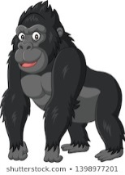 | 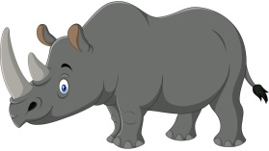
PARROT | FLAMINGO | SNAKE | PENGUIN
 |  | 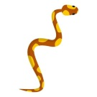
Watching these videos:
https://www.youtube.com/watch?v=NNELmTbw9yM
https://www.youtube.com/watch?v=qb1oKClLzRM
or going to Oxford Learning Zone in the internet:
https://elt.oup.com/student/amazingrooftops/?cc=global&selLanguage=en
And you can learn the pronunciation of the words if you write the name of the animal in the following online dictionary.
https://www.wordreference.com/
Por exemplo, si queredes escoitar a pronuncia do nome “Crocodile” escribidelo na barra e despois dadeslle ao altavoz.
Tamén repasaremos as preposicions de lugar. Neste tema ademáis da preposición “next to” (ao lado) tamén aprenderedes a preposición “near” (cerca de).

Para practicar un pouco este novo vocabulario (a parte das cancions e das historias que podedes ver na páxina de Oxford) imos facer unhas fichas interactivas. Tedes que facer igual que as semanas anteriores: copiar os enlaces e unha vez terminedes darlle a TERMINADO e elexir a opción “Enviar mis respuestas al profesor”. Despois poñedes nome, curso e materia e enviades ao meu correo electrónico cristina.curras@edu.xunta.es
ACTIVITIES
https://es.liveworksheets.com/worksheets/en/English_as_a_Second_Language_(ESL)/Wild_animals/Jungle_animals_mh765795xm
https://es.liveworksheets.com/worksheets/en/English_as_a_Second_Language_(ESL)/Prepositions_of_place/Prepositions_of_place_jo776715ho
UNIT 6: AT THE TAKEAWAY
PRAWNS | NOODLES | FISH | CHICKEN
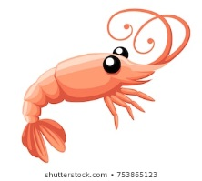 | 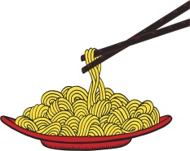 |  | 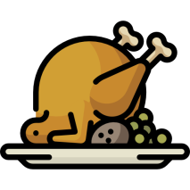
RICE | BEEF | VEGETABLES | CHIPS
 |  | 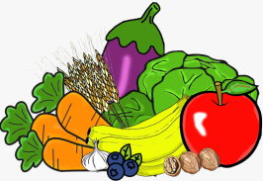

https://www.youtube.com/watch?v=ROl8kRESCvM
Tamén podedes apréndelo na páxina web de Oxford, mediante as cancións e as historias.
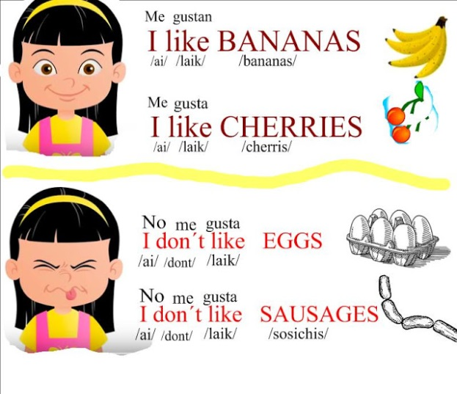
ACTIVITIES
https://es.liveworksheets.com/gh777956cj
https://es.liveworksheets.com/worksheets/en/English_as_a_Second_Language_(ESL)/Food/Food_names_pd778217ui
THAT’S ALL!
HAVE GOOD SUMMER HOLIDAYS!!!
SEE YOU IN SEPTEMBER!

